Abschlussprofil 2500 mm SBS Typ 303 Aluminium eloxiert silber 8 mm offen gestanzt, einfach biegbar
Küberit Profile Systems

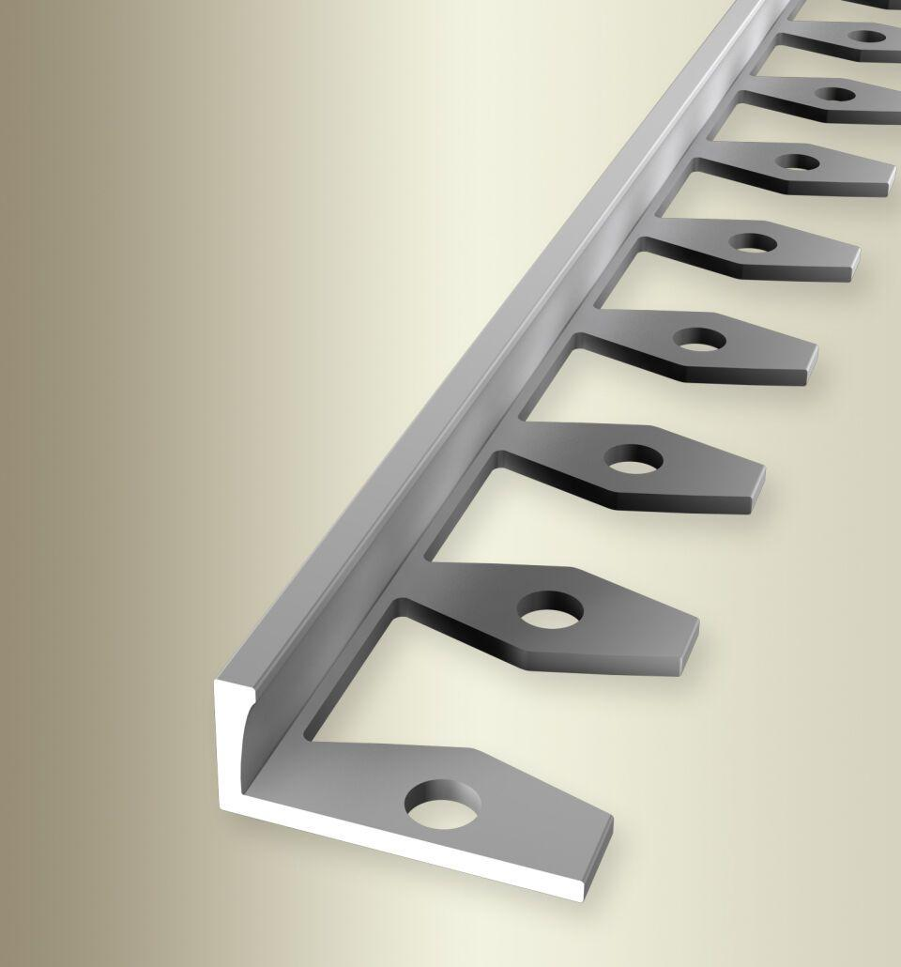Eigenschaften
GTIN:
4019907134943
HAN:
21903044
Farbton
silber
Oberfläche
eloxiert
Profilart
Abschlussprofil
Werkstoff
Aluminium
Breite (mm)
22,50
Dicke Bodenbelag (mm)
8,00
Höhe (mm)
9,50
Länge (mm)
2.500,00
Stärke (mm)
1,50
Befestigung
kleben
Brandverhalten
A1
Farbtonbezeichnung Hersteller
F4 silber

